Глубокое бурение…
Совет на всю жизнь — научитесь отделять желания от потребностей.
Нам всем очень хочется «заглянуть» хотя бы в недалёкое будущее, чтобы понять принцип функционирования социальной модели, которая будет развёрнута там. И что там, в будущем, вообще будет развёрнуто? Но для этого нужно ещё раз вернуться к рассмотрению природы современного человеческого «материала». Одно из его главных качеств — он сегодня имеет малый масштаб мышления и непомерные амбиции. Великие люди древности признавали чей-то авторитет (жрецов, философов, мыслителей, Бога…). Наши современники никакого авторитета в принципе не признают. Подавляющее большинство людей на глубинном уровне уверены: их личность является высшей ценностью во Вселенной. Выше нет ничего даже в теории. Сегодня учёные, как и во времена Аристотеля, стоят перед вратами в тайну человека, выдавая свои гипотезы за теории. Много лет назад, ещё до своего знакомства с Николаем Левашовым, я слышал от академика Б. Г. Ананьева, что «есть Макрокосмос — Вселенная, и есть не уступающий ей по сложности микрокосмос — человек». Это не преувеличение. Но — достижения учёных в этом вопросе можно сравнить с достижениями геологов, которые пытались узнать тайну Земли, проникнув в её глубины с помощью бурения Кольской скважины на 12 262 метра притом, что до центра Земли 6 371 000 метров или 6 371 км. Фактически геологи проникли в тайну Земли на глубину, сравнимую с толщиной мыльной плёнки на поверхности футбольного мяча. Точно так же и учёные проникли в тайны психологии человека и его поведения на глубину, сравнимую с «толщиной мыльной плёнки». Человек, физически такой близкий, что его можно потрогать рукой, психологически недоступен для полного и ясного понимания, как ядро Земли для геологов или космос для астрономов. Тем не менее учёные изобретают всё новые и новые методы исследования психики человека, совершенно не мешая друг другу. И это приводит к тому, что люди, на которых в той или иной степени влияют эти учёные, не знают многого, например, ценностей, за которые готовы сознательно отдать жизнь — не в порыве эмоций и не в размышлениях на кухне, а именно сознательно; как христиане, взвесив всё «за» и «против», принимали решение умереть за Христа. Единицы превышают уровень городских приматов, но общая атмосфера эпохи формируется не единицами, а большинством. Это видно по реакции людей на происходящее сегодня на Украине и всем тем, что с этим связано. Конечно же не сегодня отсутствие глобальных целей породило приоритет сиюминутного блага. Как следствие, появились установки гуманизма и либерализма, возводящие плоскость мышления в норму. Земные ценности: человеческая жизнь, материальные блага, земные удовольствия легли в основу системы ценностей. Её основание — не мировоззрение, а инстинкты. Дух эпохи пропитал собой ведущую часть человечества. Сегодня нельзя найти на Планете более-менее развитого общества, по умолчанию не принимающего эти установки за само собой разумеющуюся истину. Это кажется так же естественно, как дышать. Любые страны, в том числе исламские, позиционирующие себя врагом гуманизма и демократии, по фундаментальным параметрам разделяют ценности гуманизма. Никто не задаётся вопросом «из чего следуют высшие ценности гуманизма?». Жители нашей эпохи считают их истиной только потому, что они соответствует их инстинктам. Люди как бы спрашивают свою плоть: «Хорошо ли получать удовольствия?». Та им отвечает: «Хорошо». Этого признания достаточно, чтобы бытовую истину возвести в статус высшей идеи, а всё остальное считать демагогией. Кратчайший способ реализовать бытовые истины — деньги. Кратчайший способ получить деньги —отнять. Это идеал, ведь прибыль 100 %, вложение — ноль.
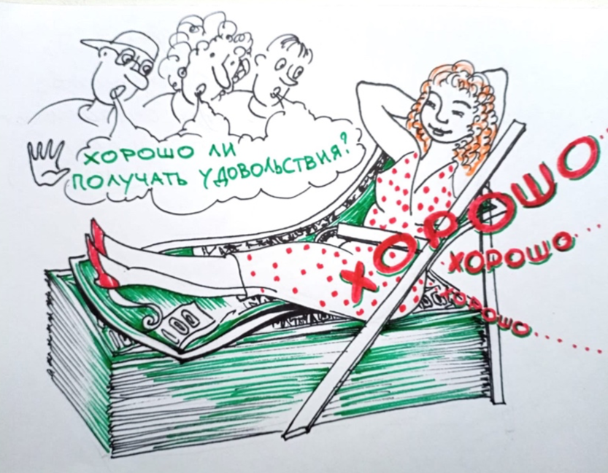
Эта истина не оформлена в строгую систему, но на уровне подсознания присутствует, побуждая совершать логичные, вытекающие из базовых установок поступки. Люди воруют всё, к чему имеют доступ, причём в изощрённых и неожиданных формах, прикрывая это различным бла-бла-бла (или не прикрывая), что только усиливает атмосферу циничности и продажности. Всякие административные попытки каким-то образом изменить финансовое социально ущемлённое положение основной части людей только вдвойне ухудшают их положение в любой сфере приложения таковых решений. На практике это происходит именно так. Этому есть неопровержимые свидетельствующие факты различных попыток решить проблемы со стороны руководящих структур: в сфере здравоохранения, социального жилья, изменения жилищно-коммунального хозяйства, пенсионного обеспечения и многого другого, требующего конкретных активных действий с применением сферы финансового касательства или его приложения. Как только инициируется какое-либо руководящее решение или практические действия, выражающиеся конкретной цифрой финансовой бюджетной тратты, так сразу же «невидимая тень общеудушающего финансового социального паразитизма» исполнит своё уничтожающее и всеразрушающее «соло». Неважно через какую должность или фамилию произойдёт воплощение сказанного, но это будет именно так, а не иначе. Ни должность, ни фамилия даже и не предполагают заранее, что именно для этого они и прорывались своим даром дарованным функциональным «жизненным наделением» на это место, чтобы, как «электронная или всеохватывающая бумажная ловушка», стянуть из запланированной бюджетной тратты именно то и столько, сколько смогло бы сыграть в качестве положительного воздействия на решение какой-то проблемы частного социального характера для всех остальных. Квинтэссенция ситуации — в политическом секторе.
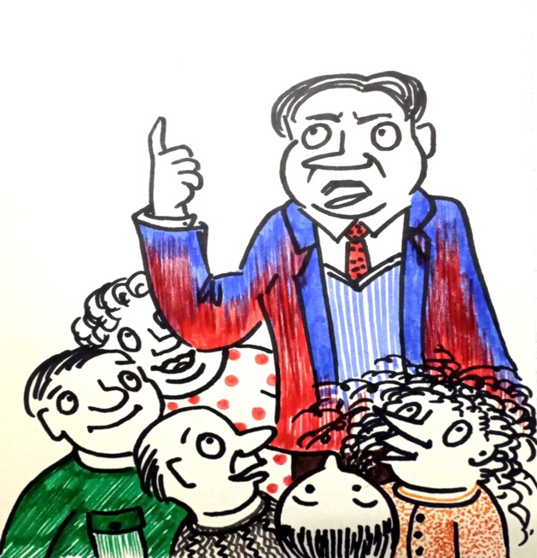
Политики призывают к тому, во что сами не верят — не потому что люди плохие, а потому что в своих действиях исходят из своего видения мира. Выступления лиц, позиционирующих себя национальными лидерами, пусты. Сначала были смешны, теперь попросту раздражают. Все понимают: они не знают, что делать. Отсутствует цель, к достижению которой можно позвать. Попытка заменить высшую цель призывами «хорошо жить…» дала противоположный эффект. Лидеры руководствовались вроде бы очевидной логикой: если каждый будет стремиться обустроить свой быт, в итоге все станут хорошо жить. Но так как самым эффективным инструментом достижения заявленной цели являются деньги, а самым эффективным СПОСОБОМ — воровство, высшей целью стала добыча денег оптимальным путём. Руководствуясь этой безупречной логикой, люди рассматривали свою должность в первую очередь как способ добыть деньги. Здесь корни всех хищений и злоупотреблений. Стыдить людей за то, что они добросовестно выполняют внушённую им установку, глупо и без(з)смысленно. Какими соображениями человек должен руководствоваться, чтобы от взятки отказаться? Почему, имея выбор — принести обществу вред (и нажить денег) или принести обществу пользу (и не нажить денег), человек, продукт современного общества, практически всегда выбирает первый вариант? Потому что для второго нет мотивации.
Бе(з)спокойство нынешнего руководства о разрастающейся жизнеуложившейся коррупции тщетно! Коррупция — это не чиновничья болезнь общества. Это программное состояние исполнителей 42 и 44 генотипа Мозга. Это их жизненное функциональное исполнительское призвание, наделённое им извне со стороны Системы. Поэтому бороться с коррупцией возможно только путём ликвидации этого «призвания», правда, вместе с исполнителем и не иначе! Ныне это есть задача новой Системы. Она — не мгновенна в своём завершении, но за переходный период завершена будет. В проистечении такового периода надо хотя бы пытаться подбирать индивидов другого генотипа Мозга на подобную работу, и результат будет очевиден. Но у нынешнего руководства нет такого «генотипотомографа», с помощью которого можно было бы определять генотип, да и кто им позволит его изолировать от финансовой среды? Это частная задача. Но она решаема, она уже реализуется на наших глазах — но мы пока этого не понимаем. Попробую разъяснить. Таким образом независимо от людей осуществлялось некое разрушающее действие со стороны невидимого состояния паразитизма, проявляющегося своей действенностью в жестоком материальном и социальном ущемлении вплоть до уничтожающего воздействия, особенно на исторически коренные народы России. Атмосфера временности всего, в том числе и должности, и жизни (на этом основана демократическая система с её постоянной сменой власти), многократно усиливает эффект. Система сама вырастила своих могильщиков. Если нам на протяжении двух последних десятилетий денно и нощно, прямо и косвенно внушали: главное в жизни — материальное благосостояние и обустройство быта — сейчас система пожинает плоды своих установок. Хищения и взятки имеют исключительно мировоззренческие корни. Пока не изменились установки, нет шанса победить воровство (как бы оно не называлось). Чтобы изменить ситуацию, нужно не копировать шаблоны прошлой эпохи, насколько кажущиеся очевидными, настолько и неработающие, а дать новое мировоззрение. Новое мировоззрение, чтобы оно было понятно и доступно, можно найти, проанализировав прошлое, вернее те события, которые схожи с сегодняшним днём. Возьмите, например, работу В. И. Ленина «Грядущая катастрофа и как с ней бороться». Она крайне актуальна в решении многих (основных) проблем сегодняшнего дня.
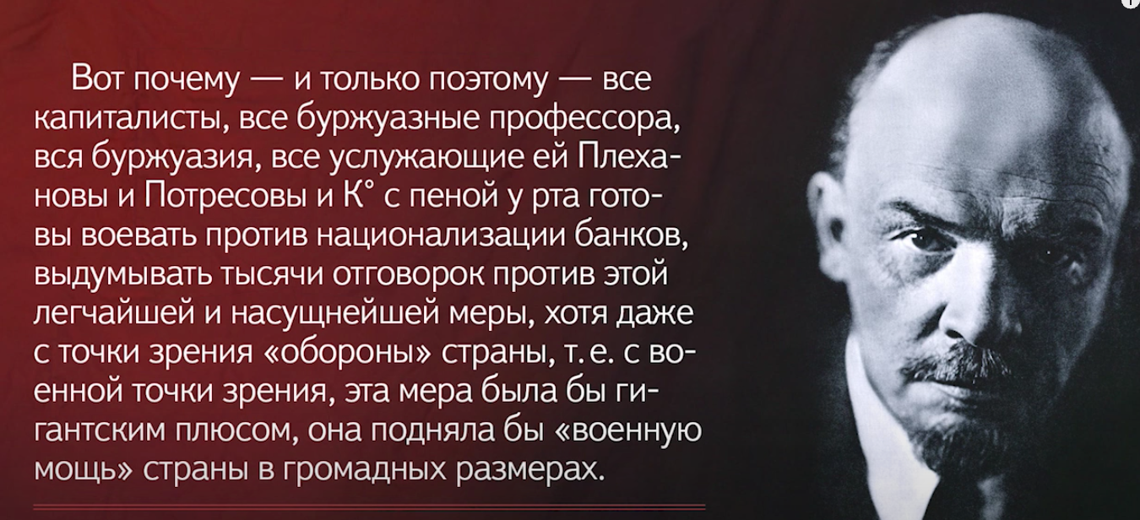
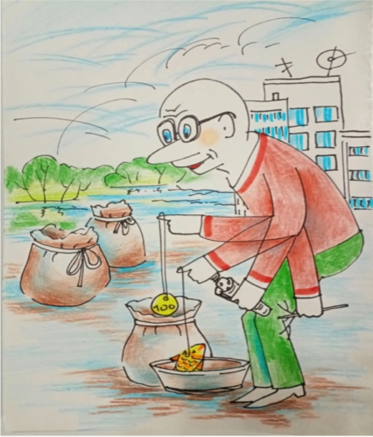
Я не просто так отсылаю читателя к этой работе, которую сегодня мало кто знает. Постараюсь в следующей статье подробно остановиться на ней, разъяснив описанные там реалии сегодня происходящего. Если люди осмысленно посчитают это верным и согласятся с выводами (как пассажир тонущего судна, признающий информацию о катастрофе истинной, соглашается с выводом о необходимости определённых действий) — это выход. Пока мировоззренческий вакуум пытаются заменить идеей бытоустроения, ситуация даже в теории не может быть исправлена. Власть обречена вводить последний аргумент — страх. Тут тоже свои проблемы: для страха нужны карающие органы. Каратели — те же обыватели. У них нет иной цели, кроме как обустроить быт. Это значит, они начнут не столько карать, сколько торговать своей возможностью карать. Силовики не смогут выполнить карательную функцию. Без(с)помощность против терактов подтверждает это. Понимать себя на службе идее — одна модель поведения. Понимать своЁ место кормушкой — другая модель поведения. В том и другом случае логику поведения предопределяет точка отсчёта, а не желание власти. Советские чекисты служили идее коммунизма (неважно, что они её неглубоко понимали, достаточно, что они в неё верили). Это объясняет, почему они могли практически всё. Чтобы представлять объём и скрупулёзность работы, напомню: во время теракта в конце 70-х в московском метро КГБ проверил всех подписчиков газеты «Советский спорт». Причина: на месте теракта был обнаружен клочок этой газеты. Как он там оказался? Может, с утра лежал, кем-то случайно оставленный, и к террористам не имел никакого отношения. Неизвестно. Но чекисты проверяли всЁ. Подписчиков газеты было более трёх миллионов. Всех проверили. Если бы советский КГБ с теми кадрами сегодня взялся за проблему терроризма, результат был бы быстрым и зримым. Более того — будь политическая воля, даже наше (мягко скажу — «неинициативное») ФСБ могла решить многое. Но что решать, если воли нет вовсе, и это заметно на многих примерах, которые мы с вами видим ежедневно. Вместо того, чтобы решать проблему, от неё откупаются. Кому не ясно, что это мина замедленного действия? Всем ясно. Непонятно, на что надеются люди, принимающие подобные решения. Уровень логики нашей власти — страусиная тактика. Пока вопрос решается деньгами, будем его решать деньгами. Когда проблема деньгами перестанет решаться, тогда подумаем, что делать. Такая стратегия ведёт в тупик, ибо к тому времени проблема вообще ничем не будет решаться. Обезболивающее может снимать боль, но не устраняет причину боли. Колоть обезболивающее — самое простое. Понимать его как лечение — самое опасное. Пока у людей другая мотивация, ничего стратегического в принципе не может быть. Это хорошо заметно на силовиках. Люди устраиваются в ФСБ и МВД не служить обществу, не защищать его, а деньги зарабатывать. У многих мечты откровенные: вот бы хапнуть сразу несколько миллионов, и катись всё к известной матери. Я не осуждаю этих людей, особенно молодых, потому что если тебя с малых лет учили брать от жизни всё, и, если все вокруг берут от жизни всё, а чудаков, которые не берут, система выдавливает, потому что они тромб в финансовых потоках, как можно ожидать иного? Когда ребёнка с малолетства учат говорить только по-английски, он не заговорит по-русски. Ругать его за английскую речь может только полный идиот.
Можно как угодно и сколько угодно менять одних генералов и рядовых на других, но, если у новых те же цели, что и у прежних, ситуация не изменится. Людям нужно дать цель (не путать с лозунгом, которому непонятно почему нужно следовать). С новой целью они будут совершать другие действия. Современные люди напоминают червячков, живущих в дереве. Стремясь к своему благу, они прогрызают норки в корнях и стволе, обустраивая свой быт, думать не думая рушить систему хотя бы потому, что не мыслят в таком масштабе. Все их мысли и цели в рамках бытового блага и тщеславия. Если червячка спросить, хочет ли он обрушения системы, тот возмутится — конечно нет! Наоборот, он желает дереву здоровья и процветания. Может на эту тему целую речь спонтанно выдать. И это не лукавство. Его логика понятна: чем дерево здоровее, тем ему больше достанется. Если червячку объяснить, что он пилит сук, на котором сидит, и допустим, он все поймёт, ничего не изменится. Раньше он чувствовал: не всё спокойно в нашем царстве, нужно ударными темпами, без оглядок делать запасы, пока система не рухнула. И начнёт наш червячок усиленно готовить себе «запасной аэродром». Характерный пример: вакантна должность ректора крупного университета. Кандидат на эту должность назначается голосованием. Претендентов море. Одна группировка «разнесла» кому следует, договорилась о взносах с откатами и прочее. Решение принято в пользу человека этой группировки. Осталось соблюсти формальную процедуру (за кандидата должны проголосовать академики). Кандидат никакой. Договориться с академиками за взятку нельзя. Они — ключевые фигуры, их голосование узаконивает назначение. Как сделать, чтобы академики проголосовали за того, за кого «занесли»? (Обратите внимание, как сместился акцент: раньше говорили «дали взятку», то есть осуждающе, а теперь «занесли», то есть буднично и по-деловому). В этом изменении можно уловить природу человека. Люди не желают выглядеть плохими. Но хотят достигать своих целей. И раз цель — деньги любыми способами, они вуалируют неблаговидные поступки нейтральными словами. Итак, чтобы академики проголосовали правильно, нужно создать им ситуацию, когда все кандидаты, по сравнению с нашим «никаким», будут ещё хуже. Оказавшись в такой ситуации, академики начнут оперировать логикой «на безрыбье и рак рыба» и проголосуют за нужную кандидатуру. Пока вроде бы ничего особенного, привычные откаты/закаты. Особенное вот где: чтобы создать ситуацию, в которой пройдёт «никакой», «решальщики» выявляют претендентов, которые реально профессионалы с именем и могли бы поднять работу университета. Выявив «опасные» фигуры, они их вычЁркивают из списка (хороших кандидатов отсеивают по формальным причинам). Убожествам, наоборот, дают дорогу. Чем более убогими будут кандидаты, тем лучше «никакой» (за которого занесли) будет выглядеть. Академики, выбирающие ректора, в шоке от представленных кандидатур. Они ропщут (но не очень активно) по поводу того, почему в список не внесены достойные люди. Им невдомёк, что всех достойных специально тщательно зачистили, чтобы провести своего. В итоге академики голосуют за «никакого», потому что на остальных без слез НЕ взглянешь. Такая вот кадровая политика. Это повторение известной политтехнологии, когда с выборов снимают всех опасных кандидатов, какими бы хорошими они не были. Проходной балл тут не в умении созидать, а в гарантии, что посаженный на должность человек будет воровать и делиться. А что руководимый им объект начнёт разваливаться — в этом имеются свои плюсы. Есть повод указать на недостаточное финансирование. Свои люди грамотно составят нужные бумаги, комар носа не подточит, и всё будет выглядеть правильно. В следующем году бюджет увеличат, доходы червячков вырастут. А объект всё равно загнётся.
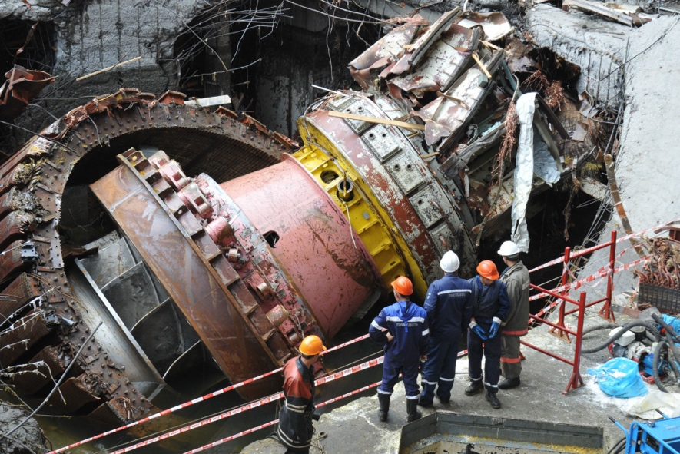
Авария на Саяно-Шушенской ГЭС демонстрирует зависимость видимой конструкции от невидимой системы. Гидроагрегат № 4 рухнул не из-за технической ошибки, усталости металла и прочей чуши, которой нас кормят СМИ. Знающие люди в курсе: это произошло из-за откатов и распилов. Деньги на плановый ремонт тупо воровались. Логика чиновника проста: зачем тратить деньги на то, что и так работает? Не лучше ли потратить их на себя? Дальше стратегия действий понятна. На бумаге всё было сделано, на практике деньги украли, и ГЭС не устояла. Неосведомлённый читатель, возможно, не верит. Как так можно? А если и можно, кто виноват и почему не наведут порядок? Но как навести порядок, если система на этом построена? Нельзя получить заказ, не дав откат. Вернее, можно, но только один раз. Второй раз не давший откат не получит заказ. Откажут по формальным причинам. Доходит до смешного. Выделяются деньги на замену шпал дорожного полотна и просят сумасшедший откат. Подрядчик говорит: если столько дам, я физически не смогу выполнить работу. Ему в ответ: меняй не все шпалы, а через одну. Выделяются деньги на строительство МКАД. Далее откат, и — дорога становится поуже. Миллиарды уплывают. Возбуждаются уголовные дела. Потом «занос», и дела сворачиваются. И никакой президент ничего тут не сделает, потому что система сильнее любой своей части. Этот эффект отметил ещё И. В. Сталин, когда говорил о силе Аппарата. Есть примеры, которые вообще «ни в какие ворота не лезут». Мэр одного крупного города поругался с хозяином аэропорта и начал ему «кислород перекрывать». Затеял «ремонт» дороги и моста, фактически перекрыв путь к аэропорту всему наземному транспорту, а также затруднил прямое железнодорожное сообщение между городом и аэропортом.

Червячки перестают видеть берега в погоне за своей целью. Но если быть последовательными, червячки правы. Они логично и всеми силами стремятся к цели, которую им внушили. Если разбудить в червячках жалость к дереву и его обитателям, логика всё равно возьмёт своё. «Что изменится?» — будут они думать, — «если мы, одни из многих «пилящих и заносящих», прекратим пилить и заносить? Ничего. А раз так, какой смысл? Только хуже сделаем себе и всем, кто от нас зависит. Но ради чего? Цель какая?» Тупик…
Завершу аналогию про червячков их полным оправданием. Осуждать людей за то, что они выбирают самый эффективный для себя путь к цели, которую им внушили, невозможно. Природа человеческая такова, что не может не стремиться к благу. Что люди считают благом, к тому они будут стремиться всеми способами. Но вот что именно люди будут считать благом, зависит не от них. Это зависит от системы. Мы имеем сомнительный человеческий материал. Его главный порок — он видит единственную цель своей жизни в устроении своего быта. Он изначально ориентирован как можно больше брать у общества и как можно меньше отдавать (в идеале брать всё и не давать ничего). Эти установки современный человек впитывает с молоком матери, они у него на уровне подсознания. Заставить людей отказаться от этих установок крайне сложно, но можно и нужно, иначе России просто не станет, и это понимают сегодня уже многие. Как в этих условиях изменить и построить нужную нам социальную конструкцию? На мой взгляд, только методом «глубокого бурения», не поверхностного, как с приведённым выше, а именно с глубинным, до самой сути намеченного.
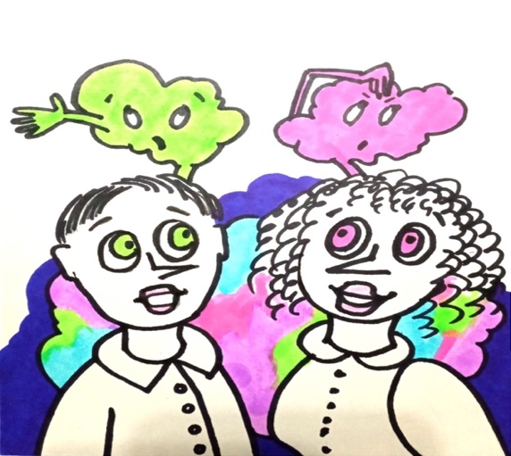
Нужно понимать, что ситуация дошла до того, что западные спецслужбы активировали свои «щупальцы», давно вмонтированные в коридоры российской власти. Всеми возможными способами активировали, вплоть до прямого подкупа. Эти «щупальцы» (агенты) пытаются склонить к сотрудничеству не только чиновников, но и офицеров Вооружённых сил России. В докладе Общества Генри Джексона (HJS), опубликованного в Британии, даётся рекомендация: необходимо способствовать бегству из страны высших чиновников и офицеров. По мысли авторов доклада, предателям будут обещать политическое убежище в любой стране по выбору в обмен на значимую информацию. Не больше и не меньше. Правительства западных стран должны поощрять дезертирство российских государственных чиновников, которым будет предоставлено убежище в стране по их выбору в обмен на инсайдерскую информацию. Всё это уже пишется совершенно открыто, никто своих намерений не скрывает: поощряют предательство в обмен на «плюшки». Нет уже никакого секрета в том, что Запад поставил себе цель — уничтожение России как оппонента. Они это назвали деколонизацией. Насколько широко может быть распространена такая опасная ситуация, когда эти «слуги народа» как на гражданке, так и на военной службе могут очень сильно нам навредить? Это я мягко говорю, потому что процесс уже идёт, и он не может не идти, что и вскрыла проводимая специальная военная операция на Украине. Она и явилась детонатором многих процессов, происходящих в стране и в мире, о которых большинство из нас догадывались, но ещё питали внутреннюю иллюзию, что этого не может быть, потому что быть не может. Общество всколыхнулось, понимая, что у ряда чиновников в России есть ложь, большая ложь и тотальное враньё. Это то, что не просто инкорпорировалось в систему власти, а стало её основой. То есть этаж выше — меньше правды, ещё выше — ещё меньше правды, и начинаются манипуляции. И эти люди (в основе своей лЮди) сейчас начинают понимать, что ситуация обострилась, поэтому они любой ценой пытаются отменить специальную военную операцию, любой ценой хотят договориться. Они готовы на всё. Готовы даже снести страну, потому что понимают чётко: они-то никуда не денутся, останутся при должностях и, возможно, даже на повышение пойдут. Ведь нужно же будет всем этим управлять. А если они страну снесут — с них снимут санкции, значит, всё что они наворовали, останется им и их «наследникам». На этом фоне проще всего сказать (и многие это говорят): «надо принимать политические решения, а иначе мы окажемся в той же ситуации, которая была в Российской Империи в 1916–1917 годах». Всё правильно. Только после принятия таких решений — кто их будет исполнять и воплощать в жизнь? Те же червячки? Разум многих людей сегодня вызвал растерянность и какую-то безысходность в их мышлении. Одни в силу, как им кажется, своего «богатого» опыта (и в политике, и в прогнозировании ситуаций и их объяснении), говорят и пишут одно. Те, кто противостоит им и имеет так называемое «своё мнение», исходя из своего жизненного опыта и «опыта в политике», говорят и пишут другое, совершенно противоположное. И куда здесь простому-то «электорату» податься? А у нас же ещё и «элита» есть — это те, кто себя так назвал (обозвал) и гордится своей «элитарностью», замкнувшись в рамки поиска ответов на вопросы первичности явления «курица — яйцо», «материя — сознание», «утром деньги — вечером стулья», и почему нельзя наоборот. Иногда они (но не очень часто) в своих рассуждениях поднимаются до попыток осознать, откуда приходят в нужный исторический момент, куда и почему уходят пассионарии и целые общества. Кажущиеся правильными проявления их ответов ещё больше погружают людей в растерянность, и непонимание всего происходящего заставляет принимать на веру всё то, что эта «элита» оглашает. Но об «элите» и их элитарности — позднее. Гораздо важнее, наверное, то, что на фоне сегодняшних многочисленных требований о мобилизации экономики и переводе её на военные рельсы совершенно фантастически звучат новости о банкротстве и распродаже имущества оборонных заводов. А между тем достаточно самого небольшого внимания, размышления, чтобы убедиться в том, что способы борьбы с этой катастрофой (не побоюсь этого слова) — имеются. Меры борьбы вполне ясны, просты, вполне осуществимы, вполне доступны народным силам, и меры эти недоступны только исключительно потому, что осуществление их затронет неслыханные прибыли горстки конкретных людей. Ручаюсь, что сегодня вы не найдёте ни одной речи, ни одной статьи в любимом интернете или ещё где-либо, ни одной резолюции любого собрания или учреждения, где бы признавалась совершенно ясная, определённо основная и главная мера противодействия катастрофе. Эта мера: контроль, надзор, учёт, регулирование со стороны государства, установление правильного распределения рабочих сил в производстве и распределение и сбережения народных сил, устранение всякой лишней траты сил, экономия их. Контроль, надзор, учёт — вот первые слова в борьбе с той ситуацией, в которой мы с вами сегодня оказались. Вот что бе(з)спорно и общепризнанно. И вот чего как раз не делают из боязни посягнуть на всевластие так называемых «богатых людей», высших государственных чиновников, на их безмерные, неслыханные, скандальные прибыли и доходы, которые базируются на дороговизне, искусственно созданной и на военных поставках. А на войну работают сейчас прямо или косвенно чуть ли не все госкорпорации, банки и крупные компании, прибыли которых все знают, все наблюдают, по поводу которых все ахают и охают, и ровно никакого здесь серьёзного контроля, учёта, надзора со стороны государства (которое заявило о том, что оно будет делать именно это) по факту не делается. Происходит повсеместный, систематический, неуклонный саботаж всякого контроля, надзора, и учёта, всяких попыток наладить это со стороны государства. И нужна невероятная наивность, чтобы не понимать — требуется сугубое лицемерие, чтобы прикидываться непонимающим — откуда этот саботаж исходит, какими средствами он производится.
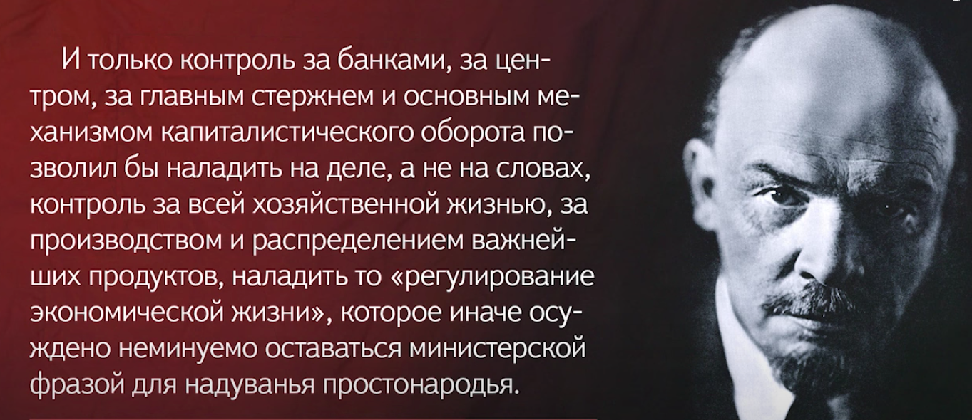
Этот саботаж инициирован банкирами, чиновниками и так называемыми «капиталистами». Это срыв ими всякого контроля, надзора, учёта и прикрытие в этих своих деяниях демократией и демократическими принципами, которые полностью извращены и искажены ими же. Но где же выход? Уповать на новую Систему Управления и ожидать чуда сотворённого? Или всё же учиться понимать происходящее: «читать» те «картинки», которые через деяния людей она же нам показывает. И понимая это — активно поддерживать процессы, которые формируются и воплощаются на наших глазах. Не время меняет что-то, а мы — опережаем своё время или тратим время не на то и не в то время.
Спасение — понятие общее и неконкретное. Чтобы оно обрело конкретные формы, нужно ясно понимать структуру спасения, характер и последовательность действий структур, его организующих. Минимально — нужно представить, какая сила может являться спасением. Как выглядит реальный спаситель? Какая структура у него должна быть? Какие ресурсы и возможности должны быть им приданы? Что именно — это государство определённого типа или надгосударственная структура? Почему именно эта структура спасительная, а остальные нет? Вот в этом направлении и рекомендую размышлять сегодня и внимательно наблюдать за происходящим на наших глазах, но понимаемым нами совершенно не так, потому что те, кто понял происходящее, — делает всё возможное и делает всеми силами, чтобы мы не поняли запланированного и чтобы это запланированное не состоялось никогда. Но у них нет понимания того, что изменить что-либо, запланированное в рамках Системы Управления, ни один человек (или группа товарищей) не способны и не могут.
Поскольку есть реальная попытка расчленить и колонизировать нашу страну, нужно бороться со сторонниками колониальной версии. Со всеми сторонниками, которые сосредоточены внутри страны и, главное, занимают, как они считают, — «ключевые посты». Для этого нужны люди — кадры. Как говорил И. В. Сталин: «Самый ценный капитал — это люди. Кадры решают всё!». Что для этого нужно? Для этого нужны люди, которые воевали с оружием в руках против колонизаторов. Где же их взять, и есть ли подсказка в этой связи. Подсказка есть — она на поверхности. Иными словами, это люди, которые участвовали в специальной военной операции, но были комиссованы по ранению, например, или на усмотрение того, кто явно определён для контроля и выполнения этой задачи (не буду фамилию называть, думаю, что читатель сам поймёт, о ком идёт речь) — определять наиболее проявивших себя людей в ведении военных действий и имеющих организационные способности, и — применять их тоже. Назначать их на важные должности, объясняя: «Ребята, вокруг вас такие же враги, как были там, на фронте, только куда опаснее, потому что там они были за линией фронта, а здесь они рядом с вами. И мы должны их определять, выявлять, бороться с ними — и победить». Кроме того, эти бойцы (не побоюсь этого определения) вправе будут создать комиссию по расследованию антироссийской деятельности и «приглашать» туда людей, чтобы они публично, под камеры, отвечали на конкретные вопросы. Пригласить какого-нибудь губернатора, сенатора или вице-премьера и спросить у него: «А почему у Вас вилла там то?» Или: «А вот это у вас откуда?». А дальше комиссия САМА ПРИМЕТ решение по тому или иному чиновнику, конечно же, в рамках нового закона (не важно, как он будет называться) или, скорее всего, в рамках Указа Президента РФ. Вот и всё. И таких людей мы уже имеем по крайней мере десятки тысяч.
Фактически — сейчас, в рамках спецоперации формируется новая российская элита. Эти люди — они и должны стать элитой. В своё время тех, кто пришёл из Афганистана, не пустили во власть, хотя это уже тогда надо было сделать. А сейчас таких людей надо не «пустить во власть», а вмонтировать практически на все ключевые должности. Но их нужно учить перед этими назначениями или в процессе этих назначений. Где и как? И снова нам всё «показывается». Обратите внимание на то, КАКОЕ противостояние идёт и относительно того, кому это «поручено», и относительно им создаваемого, уже известного на всю страну — Центра, обозначившего свои задачи.

Уже рассматривается открытие таких центров и в других городах нашей страны. И не нужно бояться получить ситуацию, когда во власти никого не останется, ведь депутаты и чиновники так и не приняли решение по запрету на владение иностранной недвижимостью. Но это уже не будет иметь какого-либо значения. Вызвали чиновника, губернатора или олигарха и говорят ему: «Либо отвечаешь на вопросы и работаешь дальше, либо не отвечаешь, но мы тебя с должности сразу снимаем». Ну, а олигарху — сразу национализацию, раз он не в состоянии быть ответственным владельцем собственности, находящейся в нашей стране. Вот и получим круговорот чиновников в отечественной природе. Конечно же, прежде всего нужна политическая воля. Она — или есть, или нет. Но по тем действиям, которые я описал, — она есть и получила развитие. Я прекрасно понимаю, что, если бы этих «людей» ещё год тому назад начали «отстранять» и ликвидировать с должностей и тёплых мест, они успели бы объединиться и получить поддержку Запада. Эти группы влияния весьма серьёзные — по своим возможностям, денежной массе и так далее. У них есть рычаги, у них есть банки, у них есть компании, у них есть должности — министерские, вице-премьерские и другие. И большой вопрос — чем бы всё дело тогда закончилось? Но сегодня, когда сам Запад уже не един, когда там идёт отчаянная схватка за выживание, ситуация совершенно изменилась. Поэтому решение простое — Увольте их и всё. И проблем не будет никаких. По крайней мере вредительства не будет. Ошибки, конечно, будут. Но из моих рассуждений, надеюсь, понятно, кто и как эти ошибки исправит. Это произойдёт и достаточно скоро. Вот под этим углом нужно смотреть на происходящее. Это нужно обсуждать всем нам и об этом надо думать и разговаривать. Альтернативы, на мой взгляд, сегодня нет и быть не может.
Александр III в своё время сказал фразу, которую применяло не одно поколение: «У России только два союзника — её армия и флот. Все остальные предадут её при первой же возможности». Я позволю себе немного изменить это высказывание для наших реалий: «У России только два союзника на сегодняшний день — люди, познавшие войну на суше и люди, познавшие войну на море…». Вторая часть высказывания изменению не подлежит.
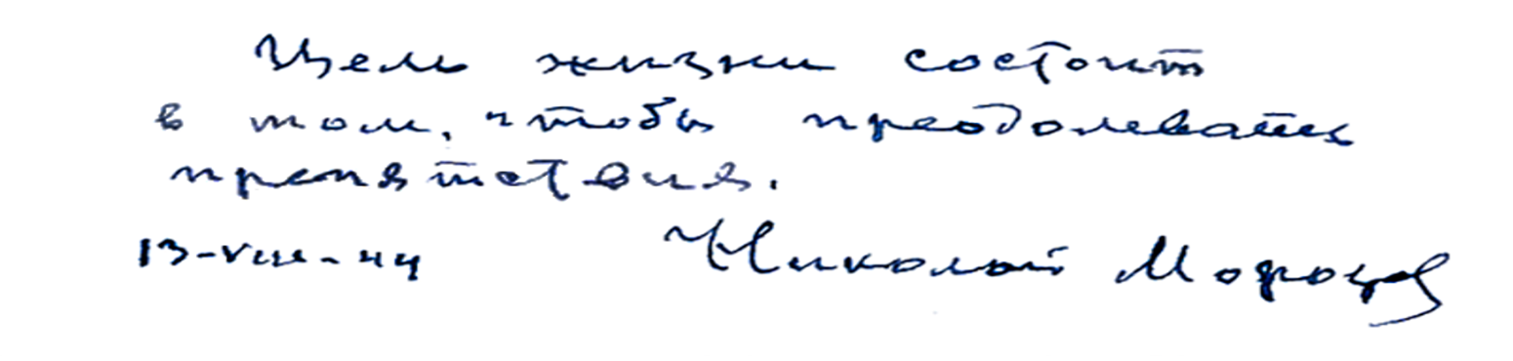
И последнее — для тех, кто «запишется в Бурильщики»…
Однажды ослик сказал тигру: «трава синяя». Тигр ответил: «Нет, трава зелёная». Вспыхнул спор, и они пошли ко льву — лесному царю, чтобы разрешить свои разногласия. Ещё до того, как они добрались до места в лесу, где лев сидел на своём троне, ослик начал кричать: «Ваше величество, а правда ли, что трава синяя?». Лев ответил: «Да, правда, трава синяя». Осёл обрадовался и продолжил: «Тигр со мной не согласен, спорит и раздражает меня. Пожалуйста, накажите его». Лев объявил: «Тигр будет наказан пятью годами молчания». Ослик радостно подпрыгнул и пошёл дальше, довольно повторяя — трава синяя, трава синяя… Тигр, приняв своё наказание, спросил у льва: «Ваше величество, за что вы меня наказали? Ведь трава ЗЕЛЁНАЯ». Лев ответил: «Действительно, трава зелёная». Удивлённый тигр спросил: «Тогда почему же вы наказываете меня?». Лев ответил: «Это не имеет никакого отношения к тому, какая трава: синяя или зелёная. Наказание ты получил за то, что такое храброе и умное животное как тигр, не может тратить своё время на спор с ослом, а потом ещё и приходить ко мне с этим вопросом».
Худшая трата времени — спорить с дураком и фанатиком, которого вовсе не волнуют ни истина, ни реальность, а лишь только победа его убеждений и иллюзий. Никогда не тратьте время на совершенно без(с)смысленные споры. Есть такие люди, которым сколько бы доказательств и фактов не предоставлять, они всё равно не способны понять. И это сегодня — объективно. Единственное, чего они хотят — это быть правыми, хотя это далеко не так. Когда невежество кричит, интеллект молчит.
Прошлое уходит, новое ждёт тех, кто хочет его познать.

Ф. Шкруднев
15 ноября 2022 года

«Грядущая катастрофа и как с ней бороться», работа В. И. Ленина, посвящённая обоснованию экономической платформы большевистской партии накануне Октябрьской социалистической революции. Написана 10–14 (23–27) сентября 1917 в подполье, в Гельсингфорсе (Финляндия); напечатана в октябре 1917 отдельной брошюрой в издательстве «Прибой» (см. Полн. собр. соч., 5 изд., т. 34, с. 151–99).
Общество Генри Джексона (HJS) — это трансатлантический внешнеполитический аналитический центр, базирующийся в Лондоне. Его цель — продвижение либеральной демократии во всём мире. В настоящее время он ориентирован в первую очередь на поддержку глобальной демократии перед лицом угроз со стороны Китая и России. Общество названо в честь американского политика Генри М. Джексона, демократа, сенатора от штата Вашингтон, который был гражданским правозащитником и антикоммунистом, либеральный ястреб.
Пассионарность — это внутренняя жажда деятельности, направленная на осуществление какой-то цели, которую, как правило, человеку сложно контролировать и объяснить самому себе. Она связана со способностью получать из внешней среды больше энергии, чем требуется для личного и видового выживания. Избытки энергии пассионарная личность (пассионарий) подсознательно использует для создания состояния внутреннего сверхнапряжения и фиксации на определённой идее. Такие идеи всегда связаны с изменением окружающего мира. Стремление к деятельности у таких личностей может быть осознанным или нет. Их цели часто иллюзорны, находятся вне рациональных объяснений и объективных обстоятельств, но им самим необходимость их достижения может казаться важнее собственной жизни и тем более жизни и счастья других людей.
Основы Формирования Человечества (ОФЧ) — часть 1–4.
«ЧВК Вагнер Центр» — это комплекс зданий, в котором находятся места для бесплатного размещения изобретателей, проектировщиков, IT-специалистов, экспериментального производства и стартап-пространств. Миссией «ЧВК Вагнер Центра» является обеспечение комфортной среды для генерации новых идей с целью повышения обороноспособности России, в том числе информационной.

